网上书店系统

书店系统分析

1 功能概述
前台系统功能：
- 用户模块
- 登录；
- 注册；
- 分类模块
- 查看所有分类；
- 图书模块
- 查看所有图书；
- 查看指定分类的图书；
- 查看指定图书明细；
- 购物车模块
- 添加图书到购物车（在图书明细中点击“添加到购物车”）；
- 删除购物车项；
- 查看购物车（点击“我的购物车”，或添加图书到购物车后会进入购物车列表中）；
- 清空购物车；
- 订单模块
- 查看我的订单（点击“我的订单”）；
- 订单明细（在订单列表中点击某个订单的“付款”也会显示当前订单）；
- 生成订单（在购物车列表中点击“一键付款”生成订单，并显示生成的订单明细）；
- 订单付款（在订单明细中点击“一键付款”，会访问银行）；
- 确认收货（当后台订单管理中，把已付款订单状的订单修改为发货状态后，前台就会有“确认收货”的链接，但这需要完成后台功能后）；

后台系统功能：
- 管理员模块
- 登录后台；
- 注册用户管理
- 分类管理
- 添加分类；
- 修改分类；
- 删除分类；
- 图书管理
- 添加图书（图片上传）；
- 修改图书；
- 删除图书；
- 订单管理
- 查看所有订单；
- 查看未付款订单；
- 查看未发货订单；
- 查看未确认收货订单；
- 查看完成订单；
- 修改订单状态为发货；
- 修改订单状态为确认收货（长时间不确认收货）；
- 删除未付款订单（长时间不付款）；

2 框架主页

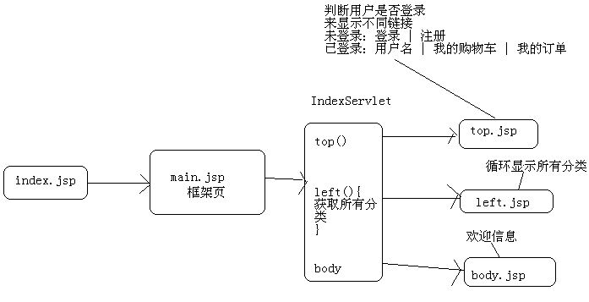

3 登录

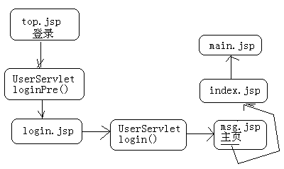

4 注册

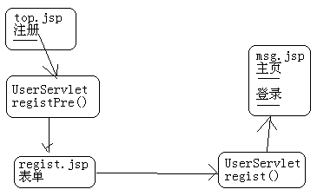

5 显示所有图书
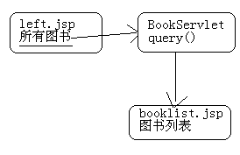

6 显示分类图书

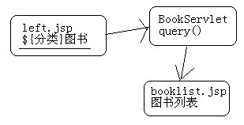

7 显示图书明细
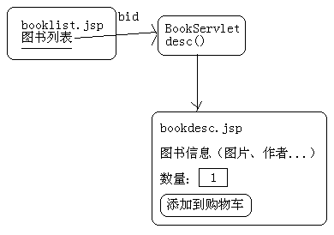

8 添加到购物车

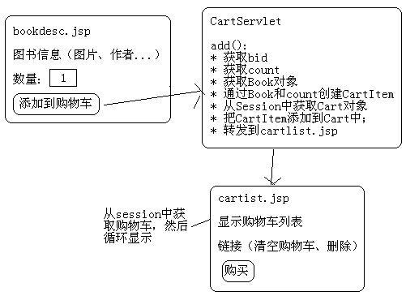

9 删除购物车项

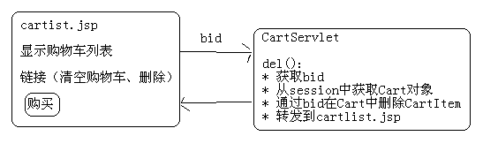

10 清空购物车

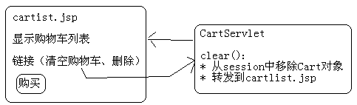

11 我的购物车

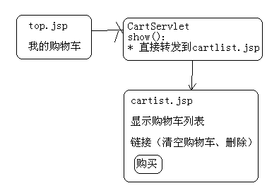

12 生成订单

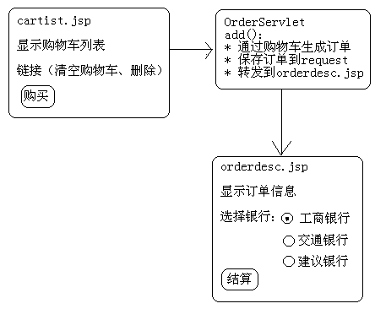

13 我的订单

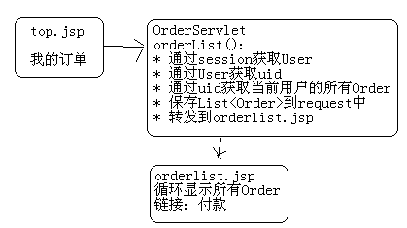

14 查看未付款订单
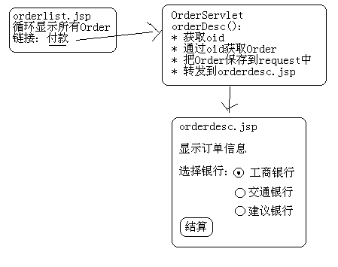

15 订单付款

